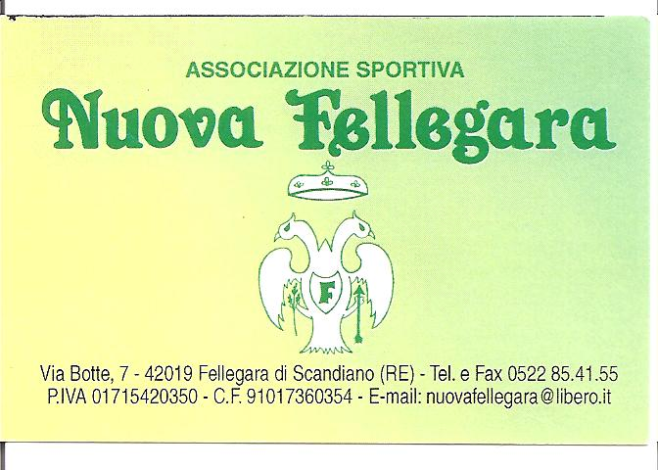

Sabato 02 aprile ore 20.00
CENA AL BUIO

Il circolo NUOVA FELLEGARA assieme
all’UNIONE ITALIANA CIECHI ED IPOVEDENTI sezione di Reggio Emilia

vi invitano ad una esperienza unica:
serata di sensibilizzazione alla cecità e divertimento

Il menù comprende antipasto, primo, secondo, dessert, caffè e bevande
Il tutto al buio a € 25,00

Vi aspettiamo puntuali alle ore 20.00 per iniziare insieme la serata

La prenotazione è obbligatoria

Per info e prenotazioni: Mauro 347 1472858
Circolo 0522 854155 – Via Botte 7, Fellegara di Scandiano

Sabato 02 aprile ore 20.00
CENA AL BUIO

Il circolo NUOVA FELLEGARA assieme
all’UNIONE ITALIANA CIECHI ED IPOVEDENTI sezione di Reggio Emilia

vi invitano ad una esperienza unica:
serata di sensibilizzazione alla cecità e divertimento

Il menù comprende antipasto, primo, secondo, dessert, caffè e bevande
Il tutto al buio a € 25,00

Vi aspettiamo puntuali alle ore 20.00 per iniziare insieme la serata

La prenotazione è obbligatoria

Per info e prenotazioni: Mauro 347 1472858
Circolo 0522 854155 – Via Botte 7, Fellegara di Scandiano

